**Limites et tolérances**

**L'exécution du projet conduit le chef de projet à constater des écarts entre ce qui est réalisé et ce qui était prévu. Pour éviter de solliciter les différents niveaux hiérarchiques de l'organisation dès qu'un écart apparaît, il est utile de définir les seuils qui, une fois franchis, nécessitent le recours à l'autorité déléguée. Ces seuils définissent les tolérances. Cela permet de définir la recevabilité de chaque niveau : commanditaire, comité de pilotage, chef de projet et responsable du lot de travaux.**

## Pourquoi l'utiliser ?

## Objectif

Déléguer l'autorité d'un niveau de management à l'autre en établissant des tolérances pour chaque niveau (projet, phase, lot de travaux ou résultat de projet) par rapport à six objectifs (durée, coûts, contenu, qualité, risque et bénéfice).

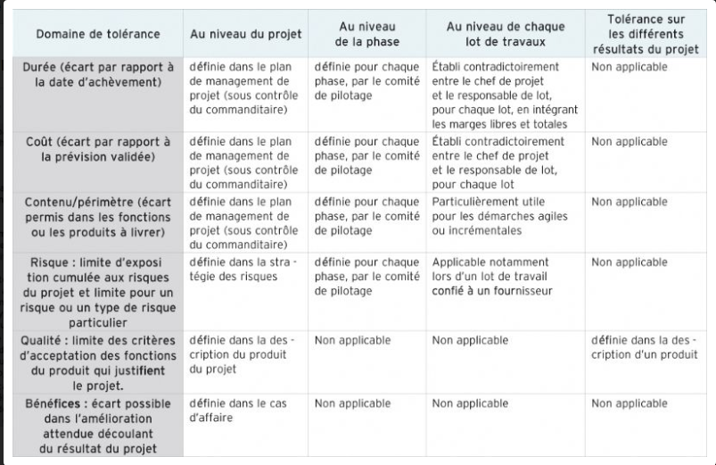

## Pourquoi l'utiliser ?

## Objectif

Déléguer l'autorité d'un niveau de management à l'autre en établissant des tolérances pour chaque niveau (projet, phase, lot de travaux ou résultat de projet) par rapport à six objectifs (durée, coûts, contenu, qualité, risque et bénéfice).

## Contexte

Les tolérances sont établies lors du cadrage du projet pour proposer un cadre de niveau supérieur. Cette démarche peut être lancée par le chef de projet, et il lui est nécessaire de s'assurer de son acceptabilité par la direction. Si elle est initiée et demandée par le commanditaire, ou par la direction de l'organisation, il est plus facile de la mener au bout et sur les 6 objectifs proposés.

## Comment l'utiliser ?

## Étapes

* Des tolérances sont attribuées sur les 4 niveaux du projet : la direction de l'entreprise définit les exigences et les niveaux de tolérance globaux pour le projet ; le comité de pilotage du projet exerce un contrôle général au niveau projet, et alloue au chef de projet des tolérances pour chaque phase du projet ; le chef de projet assure le contrôle de la phase au quotidien, dans les limites de tolérance établies par le comité de pilotage de projet ; le responsable d'un lot de travaux respecte les tolérances convenues avec le chef de projet et alerte en cas de dépassement.
* **Les tolérances peuvent être déclinées sur 6 domaines différents. Durée : variation positive ou négative de temps par rapport aux dates d'achèvement cibles. Coûts : variation positive ou négative des coûts par rapport au budget prévu. Contenu/périmètre : variation admissible des produits du plan (entre ceux qui doivent impérativement être livrés, et ceux qui sont simplement souhaitables). Qualité : variation positive ou négative par rapport à l'objectif de qualité (par exemple, une dimension cible de la citerne de stockage de plus ou moins 10 litres). Risque : limites par rapport aux risques cumulés du plan, ou à une menace individuelle. Bénéfice : variation positive ou négative par rapport à un objectif d'amélioration.**
* À chacun des 3 niveaux inférieurs (comité de pilotage, chef de projet et responsable de lot), il convient d'alerter le niveau supérieur si les tolérances convenues risquent d'être dépassées.

## Méthodologie et conseils

*Les tolérances limitent le recours à l'autorité et vaccinent contre la pathologie du micro-management.*

Les tolérances supposent de :

* déléguer l'autorité d'un niveau de management au niveau directement inférieur ;
* diviser le projet en phases et autoriser le projet une phase à la fois ;
* générer des alertes et actions de management, dès qu'une tolérance est dépassée.

## Avantages

* Réduit la charge de travail des cadres dirigeants, sans supprimer leur contrôle, dans la mesure où les niveaux inférieurs prennent eux-mêmes des décisions dans la limite des tolérances qui leur sont fixées.

## Précautions à prendre

* Vérifier que la délégation de l'autorité décrite est bien réelle dans le quotidien du projet.

|  |
| --- |
| **Tolérances du projet (partie I)** |

Vous avez tous lu des histoires au sujet du grand nombre de projets qui échouent. Selon les rapports que l’on lit, on apprend que plus de la moitié, voire 80% d’entre eux échouent! Selon ces mêmes rapports, plus le projet est grand, plus il y a de chances qu'il échoue. Cependant, si vous considérez les projets dans votre entreprise, diriez-vous vraiment que 80% d'entre eux sont défectueux? 50% d’entre eux seraient-ils même considérés comme des échecs? Il n'y a aucun doute que quelques-uns sont des échecs absolus. Ils subissent des accidents, sont annulés, prennent fin nettement au-delà du budget et de la date limite, ou sont inférieurs aux attentes. Cependant, y a-t-il vraiment 50% à 80% des projets qui correspondent à cette définition ?

Tolérances

Pour répondre à la question de savoir combien de projets ont échoué, vous devez d'abord comprendre la définition d'un projet raté. Le concept qui joue un rôle clé, dans ce contexte, est alors celui de tolérance. Si vous estimez qu'un projet coûtera 230.000 €, est-ce que votre projet est un échec si le coût effectif est de 230.500 €? Vous avez dépassé votre budget, n’est-ce pas? Oui, mais ceci entre dans la zone de tolérance. Si vous livrez avec moins de 500 € de dépassement sur un budget de 230.000 €, l’équipe devrait vous porter sur ses épaules et vous faire faire le tour des bureaux de votre entreprise, tellement cela relève de l’exploit.

Votre entreprise doit établir le niveau de tolérance qu’elle considère raisonnable pour ses projets. Dans certaines entreprises, par exemple, le niveau de tolérance varie de -10% à +5%.

Si vous fournissez le projet avec un dépassement de budget de 5%, il sera toujours considéré comme une réussite. Pour notre projet de 230.000 €, cela signifie que nous pourrions avoir un dépassement de budget allant jusqu’à 11.500 € et continuer à le considérer comme étant réussi.

D’autre part, si le coût final est en dessous de plus de 10% par rapport au budget, cela posera également un problème. Ici, le problème est que l’entreprise doit normalement livrer des projets qui répondent aux attentes : si le commanditaire avait su que le projet coûterait réellement beaucoup moins que ce qui avait été estimé, il aurait pu prendre d'autres décisions concernant le budget inutilisé. L'estimation des coûts doit être aussi précise que possible et devrait également inclure tout changement du contenu formellement approuvé. Si votre budget original était de 200.000 € et que le client a approuvé 30.000 € complémentaires dans le cadre des modifications du contenu, le montant final dont vous aurez la responsabilité est de 230.000€, plus les tolérances.

Normalement, il y a également des tolérances concernant les dates limites. Si vous estimez la durée d’un projet à six mois et qu’il est achevé en six mois et une semaine, cela est normalement acceptable. Votre date limite originale doit également être reportée si des modifications du contenu ont été approuvées. Naturellement, tous les projets n’ont pas cette flexibilité. Les projets de logiciels de passage à l’an 2000, par exemple, devaient être fins prêts pour le 31 décembre 1999. Une semaine de retard n’aurait pas été concevable.

|  |  |  |  |  |  |  |
| --- | --- | --- | --- | --- | --- | --- |
|  | Coût | Durée | Contenu/périmètre | Qualité | Risque | Bénéfice |
| Limite | 110 000 | Non définie par Madera : estimée par l’équipe IT : | Conforme à la demande de Madera | Code propre, facile à maintenir, commenté | Cf tableau des risques. | Retour sur investissement dans les 5 ans, tripler le nombre de ventes de maisons modulaires la 1ere année de mise en service de l’application |
| Tolérance | 130 000 | ± 3 mois | Aucune tolérance sauf ajustements mineurs au cours de la période de maintenance | Aucune | Risque peu probable au maximum / peu élevé | Retour sur investissement dès la première / deuxième année. Doubler la vente de maisons modulaires |